Bac Maroc 2004 | Pile et électrolyse avec le cuivre (6,5 pts) | Corrigé  © http://labolycee.org

1. PILE DE CONCENTRATION

1.1.1. Borne positive :${\text{Cu}}_{(1)}^{2+}$(aq) + 2e– = Cu₍₁₎(s) ; Borne négative : Cu₍₂₎ (s) = ${\text{Cu}}_{(2)}^{2+}$(aq) + 2 e–

1.1.2. Borne positive : réduction ; Borne négative : oxydation

1.1.3. :${\text{Cu}}_{(1)}^{2+}$(aq) + Cu₍₂₎ (s) = Cu₍₁₎(s) +${\text{Cu}}_{(2)}^{2+}$(aq)
1.2.1. Q_{r, i} = soit Q_{r, i} = = 1,0 × 10^{–2}

    - Q_{r, i} < K : le système évolue dans le sens direct, ce qui est cohérent avec la polarité proposée.

1.3.1. et 1.3.2.
+
–
R
I courant
électrons
A

Seul le circuit extérieur est représenté :

    - Quand l’état d’équilibre est atteint : Q_{r, éq} = K, soit =1 => [Cu²⁺_{(aq)}]_{2,éq} = [Cu²⁺_{(aq)}]_{1, éq}
À l’équilibre, les concentrations en ions cuivre (II) dans les deux compartiments sont égales.

2. DÉPÔT DE CUIVRE PAR ÉLECTROLYSE

2.1.1. Il est nécessaire d’ajouter un générateur dans le circuit extérieur.

2.1.2. On veut déposer du cuivre solide sur la bague, la réaction est : + 2 e– = Cu_{(s)} , il s’agit d’une réduction ayant lieu à la cathode (reliée au pôle – du générateur).
Sur l’autre électrode, il se produit une oxydation (Anode) : Cu_{(s)} = + 2 e–
Le générateur force l’évolution du système dans le sens inverse.

2.1.3.
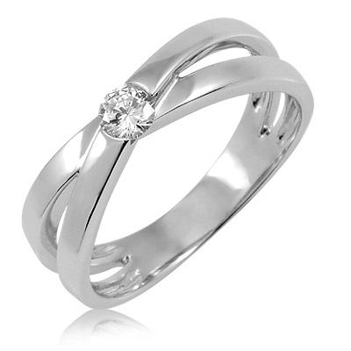
+
-
électrons
courant
A

2.2.1. I = => Q = I.Δt soit Q = 400 × 10 ^{–3} × 3600 = 1,44 × 10³ C

2.2.2. n(e⁻) = soit n(e⁻) = = 1,5 × 10 ^{–2} mol

2.2.3. n_{dis}(Cu²⁺) = .n(e⁻)

2.2.4. n_{dép}(Cu) = n_{dis}(Cu²⁺) => n_{dép}(Cu) = .n(e⁻) soit n_{dép}(Cu) = × 1,5 × 10⁻² = 7,5 × 10^{–3} mol

2.2.5. m(Cu) = n_{dép}(Cu).M(Cu) soit m(Cu) = 7,5 × 10^{–3} × 63,5 = 4,8 × 10^{–1} g

3. DÉTERMINATION D’UNE CONCENTRATION EN IONS CUIVRE II
3.1.1. |  | 2 Cu²⁺_{(aq)} + 4 I–_{(aq)} = 2 CuI_{(s)} + I_{2 (aq)}
Etat initial | x = 0 | n₀ | excès | 0 | 0
Intermédiaire | x | n₀ – 2x |  | 2x | x
Etat final | x_{max} | n₀ – 2x_{max} |  | 2x_{max} | n₁ = x_{max}
    - n₀ – 2x_{max} = 0 (réaction totale) => x_{max} = et n₁ =
3.2.1. Le diiode donne une coloration jaune-orange à la solution.
À l’équivalence, tout le diiode est consommé, la solution se décolore.
Remarque : La décoloration n’étant pas forcément bien visible, on peut ajouter quelques gouttes d’empois d’amidon dans la solution : l’empois d’amidon est bleu en présence de diiode. À l’équivalence, l’empois d’amidon devient incolore.
3.2.2. À l’équivalence, les réactifs sont mélangés dans les proportions stœchiométriques de l’équation (2) :
3.2.3. [S₂O₃²⁻].V_{éq} = 2n₁ soit n₁ =
soit n₁ = = 5,0 × 10 ^{–4} mol
3.2.4. D’après 3.1.2. n₀ = 2n₁ soit n₀ = 2 × 5,0×10⁻⁴ = 1,0 × 10 ^{–3} mol
3.2.5. C₀ = soit C₀ = = 1,0 × 10 ^{–2} mol.L¹

